NAME : JAYANTHI M

ROLL NO : 18BCS075

**U18CSI6203T - DATA WAREHOUSING AND DATA MINING**

**SEM PRACTICAL EXAM**

1. Download a suitable dataset for classification from any Repository. List the attributes and its type in a word Doc.

<https://www.kaggle.com/rashikrahmanpritom/heart-attack-analysis-prediction-dataset>

**CONTEXT**

This database contains 76 attributes, but all published experiments refer to using a subset of 14 of them. In particular, the Cleveland database is the only one that has been used by ML researchers to

this date. The "goal" field refers to the presence of heart disease in the patient. It is integer valued from 0 (no presence) to 4.

**CONTENT**

**Attribute Information:**

|  |  |
| --- | --- |
| 1. Age | - Numerical (Discrete) |
| 2. Sex | - Categorical (Nominal) |
| 3. chest pain type (4 values) | - Categorical (Ordinal) |
| 4. resting blood pressure | - Numerical (Discrete) |
| 5. serum cholesterol in mg/dl | - Numerical (Discrete) |
| 6. fasting blood sugar > 120 mg/dl | - Categorical (Nominal) |
| 7. resting electrocardiographic results (values 0,1,2) | - Categorical (Nominal) |
| 8. maximum heart rate achieved | - Numerical (Discrete) |

1. exercise induced angina - Categorical (Nominal)
2. oldpeak = ST depression induced by exercise relative to rest - Numerical (Discrete)
3. the slope of the peak exercise ST segment - Categorical (Ordinal)
4. number of major vessels (0-3) colored by fluoroscopy - Categorical (Ordinal)
5. thal: 3 = normal; 6 = fixed defect; 7 = reversible defect - Categorical (Ordinal)

2. Import the dataset and divide the dataset in to Training and Testing dataset. Apply SVM classifier (use given kernel type) to build model using Training Dataset. a. Kernel Type = Radial basis function (RBF), gamma=0.6 b. Kernel Type = Linear 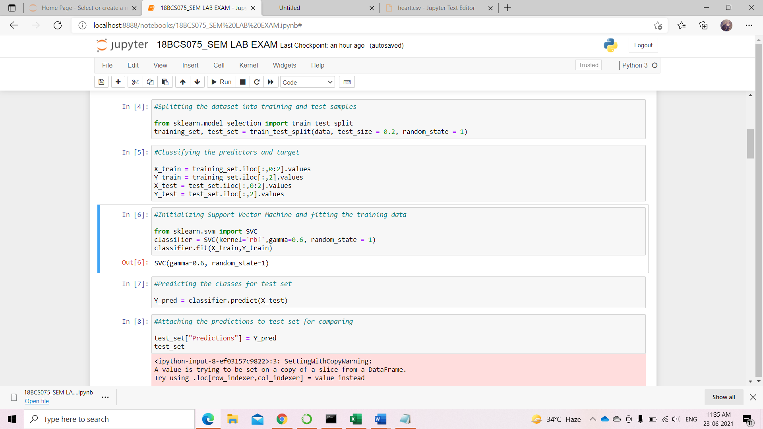 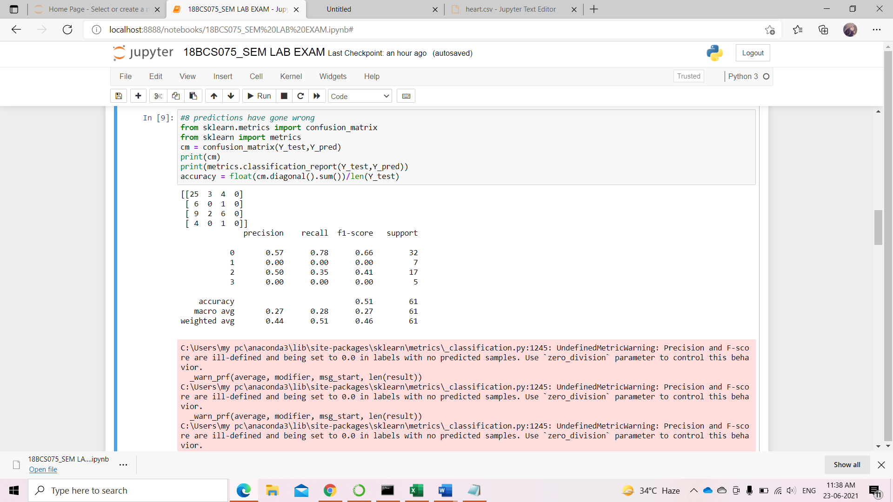

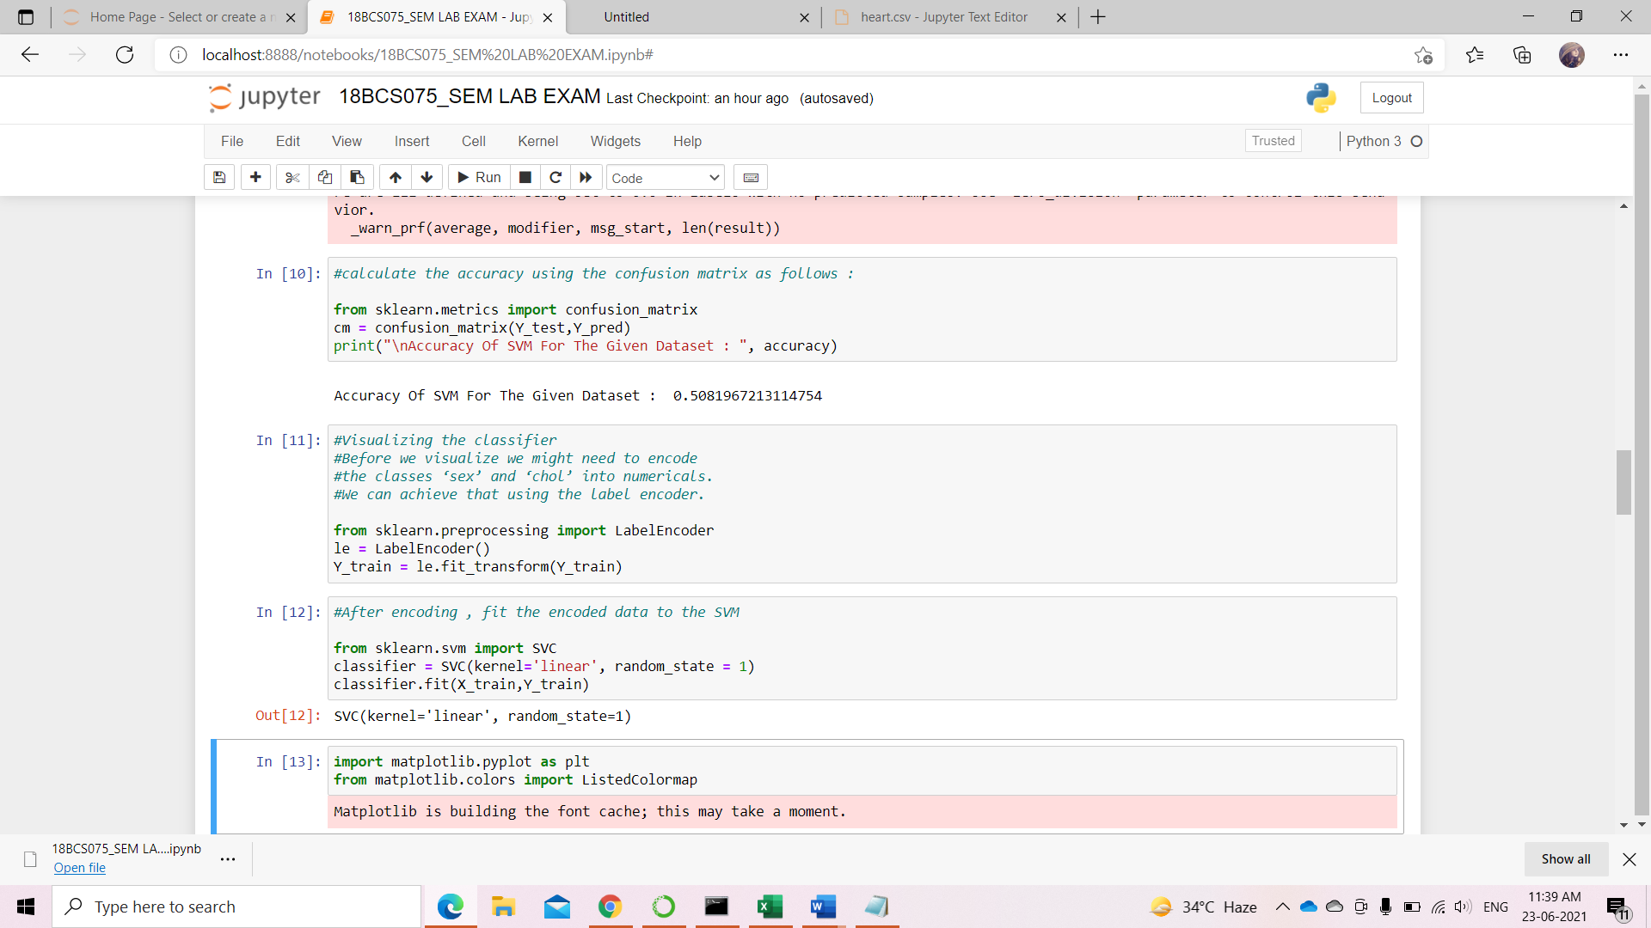

Predict class label for data items in test Dataset. Print the Confusion Matrix and Calculate the accuracy of the predictions.Visualize the classifier results

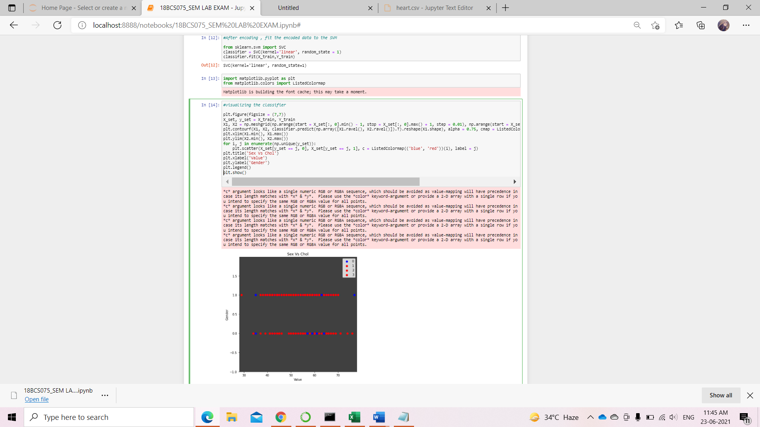

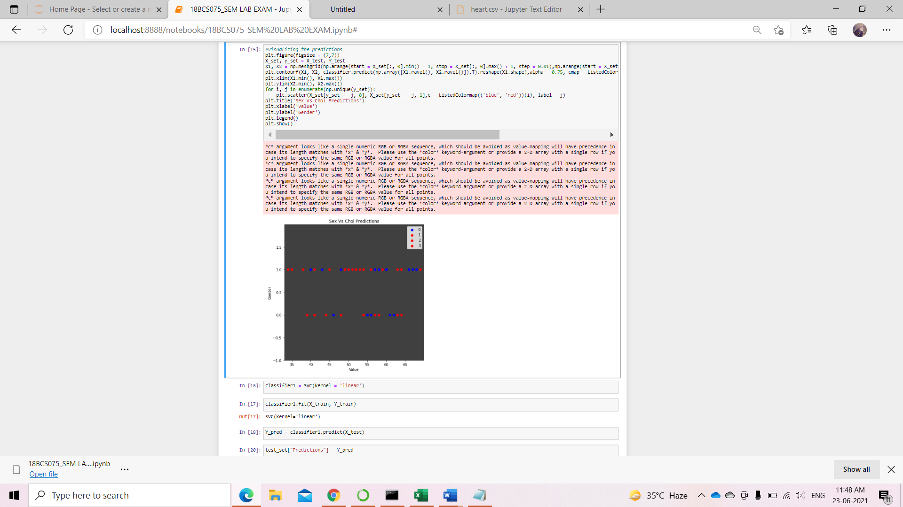

GITHUB LINK:

[https://github.com/Jayanthi220201/18BCS075_SEM-PRACTICALS](https://github.com/Jayanthi220201/18BCS075_SEM-PRACTICALS%20%20%20%20%20%20%20%20%20%20%20%20%20%20%20%20%20%20%20%20%20%20%20%20%20%20%20%20%20%20%20%20%20%20%20%20%20%20%20%20%20%20%20%20%20%20%20%20%20%20%20%20%20%20%20%20%20%20%20%20%20%20%20%20%20%20%20%20%20%20%20%20%20%20%20%20%20%20%20%20%20%20%20%20%20%20%20%20%20%20%20%20%20%20%20%20%20%20%20%20%20%20%20%20%20%20%20%20%20%20%20%20%20%20%20%20%20%20%20%20%20%20%20%20%20%20%20%20%20%20%20%20%20%20%20%20%20%20%20%20%20%20%20%20%20%20%20%20%20%20%20%20%20%20%20%20%20%20%20%20%20%20%20)